Портфоліо
вчителя світової літератури
Бережанської загальноосвітньої школи
І-ІІІ ступенів №3,
Нараївської загальноосвітньої школи
І-ІІ ступенів
Савочки Віри Остапівни
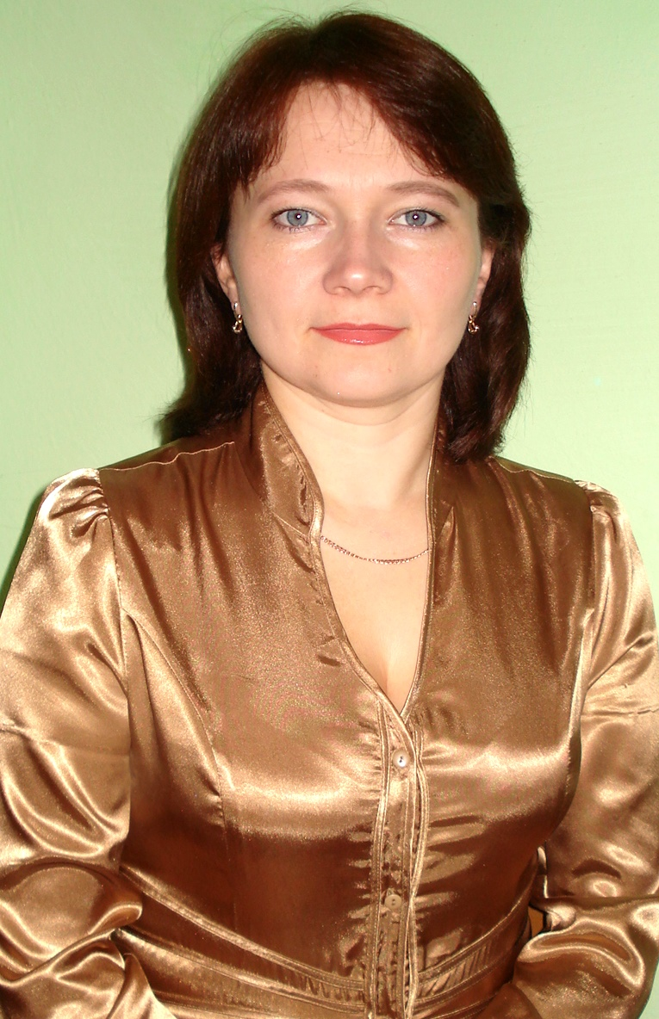
Розділ 1. Мої досягнення

1.1 Життєвий досвід
Я, Савочка Віра Остапівна, народилася 9 квітня 1979 року в м.Бережани Тернопільської області. Мати, Дмитрусь Михайлина Миколаївна, працювала секретарем у Бережанській середній загальноосвітній школі №3, а батько – Дмитрусь Остап Богданович – був працівником Бережанського скляного заводу.
З 1986 по 1996 роки я навчалася у Бережанській загальноосвітній школі І-ІІІ ступенів №3. Після закінчення школи поступила на перший курс філологічного факультету Тернопільського державного педагогічного університету ім. В.Гнатюка. У 2001 році отримала повну вищу освіту за спеціальністю «Педагогіка і методика середньої освіти. Українська мова і література та зарубіжна література» та здобула кваліфікацію вчителя української мови і літератури та зарубіжної літератури.
У вересні 2001 року була прийнята на посаду педагога-організатора в Нараївську загальноосвітню школу І-ІІ ступенів. В 2005 році переведена на посаду вчителя зарубіжної літератури вищезгаданого навчального закладу.
З вересня 2013 року працюю вчителем світової літератури в Бережанській загальноосвітній школі І-ІІІ ступенів №3. Також продовжую навчати світової літератури в Нараївській загальноосвітній школі І-ІІ ступенів.
Заміжня. Чоловік – Савочка Володимир Іванович 1976 р.н., дочка – Савочка Уляна Володимирівна 2003 р.н.

1.2 Навчання у ВУЗі
Тернопільський державний педагогічний університет ім. В.Гнатюка, факультет української філології.
Улюблені предмети – сучасна українська літературна мова, зарубіжна література, методика викладання української літератури, педагогіка.
Улюблені викладачі – Панцьо С.Є., Ткачук М.П., Грибчук І.С., Гром’як Р.Т., Ступінський В.Я.

Розділ 2. Я у світі людей

2.1 Участь у суспільному житті
- Організовую шкільну культурно-масову роботу у Нараївській загальноосвітній школі І-ІІ ступенів.
- Беру активну участь в культурно-мистецьких і спортивних фестивалях.

2.2 Хобі, інтереси
У мене є багато інтересів та захоплень. Я люблю співати і танцювати, читати книги детективного жанру. Пісня у моєму житті ще з дитинства. Навчаючись у школі, була учасником дитячого церковного хору м.Бережани, ансамблю лемківської пісні «Лемківчанка».
Захоплююсь вишиванням, в’язанням спицями. Особливо подобається мені подорожувати по мальовничих куточках нашої Батьківщини. Це надихає мене на творчу організацію позакласної роботи у школі.
Заняття спортом також відіграють важливу роль у моєму житті. Люблю грати бадмінтон, волейбол, їздити на велосипеді, брати участь у різноманітних спортивних конкурсах і змаганнях.

Розділ 3. Погляд на себе і в майбутнє

3.1 Мої цінності й ідеали
Усе життя починається з любові. У ній народжується краса, гармонія. Люблю життя, людей. Ціную у них насамперед щирість, порядність, працьовитість, справедливість, доброту. Я думаю, що це саме доброта робить людину людиною, адже вона включає в себе і чуйне ставлення до інших людей і увагу до людей старшого покоління, і любов до природи, і уміння співчувати іншій людині, і турботу про братів наших менших, і багато-багато інших якостей, які я б хотіла виховати у собі. Потрібно вчитися усе своє життя, завжди йти у ногу з часом.
Для мене головними найвищими цінностями є сім’я, батьки, друзі. Вони надихають мене на нові звершення і досягнення у моєму житті. Намагаюся завжди з ними контактувати, допомагати, і взагалі пізнавати цей світ у всій красі, жити повним життям. Хочу досягти максимального успіху в своїй улюбленій справі і тому постійно працюю над собою і завжди маю певну ціль.

3.2 Мої життєві плани
Я завжди намагаюся постійно працювати над собою: самовдосконалюватися, саморозвиватися, виховувати в собі кращі людські якості. Розумію, що тоді легше буде досягти успіху в житті і в будь-якій роботі.
Найбільша мета у житті – це робити все, щоб моя сім’я, родина, друзі, учні були щасливими, жили у радості, благополуччі, раділи кожному дню. Я вважаю важливим для себе – допомагати людям усім, чим можу, здійснювати добрі та потрібні справи, навчати, виховувати, любити найцінніший скарб –дітей.

3.3 Мій девіз:
«Людина в цьому світі повинна навчатися, творити, пізнавати, мріяти, любити».

Розділ 4. Результати педагогічної діяльності

Суспільна практика потребує висококваліфікованих педагогів, що можуть здійснювати просвітницьку, діагностичну, розвиваючу, консультативну діяльність. Це потребує, по-перше, належного рівня підготовки, по-друге – високої відповідальності за результати своєї професійної діяльності.
Для цього підвищувала свою кваліфікацію на курсах при ТОКІППО:
- у 2007 році захистила залікову роботу на тему: «Уроки-конференції у шкільному курсі зарубіжної літератури», отримала посвідчення №745;
- у 2012 році захистила педагогічний проект «Мій шлях професійного розвитку на 2012-2017 рр.» на тему: «Формування активної читацької особистості на уроках світової літератури», отримала посвідчення №983.
Відповідно до графіків атестації педагогічних працівників у 2010 році отримала першу кваліфікаційну категорію.

Розділ 5. Результати педагогічної діяльності
Перед собою поставила мету формувати духовно багату особистість засобами літератури: активну, творчу, вільну, духовно розвинену, самостійно мислячу, із широким світоглядом, зі стійкими моральними принципами.
Тому вищезгадана проблема «Формування активної читацької особистості на уроках світової літератури» дасть мені можливість розкрити потенціал кожної дитини, змогу максимально формували активну особистість з гнучким розумом, із швидкою реакцією на все нове, з повноцінними, розвинутими потребами подальшого пізнання та самостійної дії, з добрими орієнтувальними навичками й творчими здібностями.
Щоб впливати на формування особистості читача на уроках світової літератури, враховую такі завдання:
- зацікавити учнів читанням;
- розвивати цей інтерес до створення постійної потреби у читанні;
- навчити вибирати літературу, враховуючи вікові та особистісні інтереси;
- створити належні психолого-педагогічні умови для сприйняття, розуміння та оцінки прочитаного;
- забезпечити певні знання з теорії та історії літератури, літературної критики;
- формувати навички аналізу художнього твору;
- організовувати дослідницьку роботу школярів;
- розвивати усне та писемне мовлення учнів;
- працювати над постійним удосконаленням естетичного смаку школярів.
Прагну, щоб кожен урок був чітко продуманий, завершений, емоційно і змістовно насичений пізнавальними завданнями. Чітко визначаю мету уроку, домагаюся її розкриття. На уроці іде не оцінка прочитаного матеріалу, а відверта розмова, вияв позиції учня до прочитаного, позиції автора.
Для вирішення даних завдань робила вибір у застосуванні інтерактивних форм навчання на уроках літератури, що сприяють активізації внутрішніх резервів учнів, реалізації їх природних здібностей, спонукають до самостійного мислення.
На уроках ефективно організовую самостійну роботу учнів, яка є не тільки засобом активізації пізнавальної діяльності учнів, а й сприяє формуванню навичок самостійного здобування знань. Як правило самостійну роботу розподіляю на індивідуальну і колективну. Залучаю школярів до індивідуальної самостійної роботи шляхом надання завдань випереджального пошуково-дослідницького характеру
(підготовка цікавих повідомлень про життя і творчість письменника, епоху, розповіді про історію написання твору, виразного читання твору або його окремих епізодів).
Колективну самостійну роботу спрямовую на виконання таких завдань:
- тренувальні завдання за зразком (скласти план, хронологічну таблицю, цитатну характеристику героїв);
- наслідувальні (написати власний вірш, байку, казку);
- узагальнюючі (написати листа герою, поставити йому цікаві запитання);
- колективне обговорення проблем (методи «Мозковий штурм», «Коло ідей», «Прес»).
Організовуючи дослідницьку роботу учнів на уроці, практикую широке використання епіграфів, висловлювань видатних людей про письменника чи героя, що допомагає активізувати діяльність учнів.
Навіть, якщо діти прочитали самостійно твір, намагаюся, щоб на уроці звучало слово. Для цього використовую різні методи і прийоми творчого читання: читання в голос, читання „про себе”, читання разом, читання за дійовими особами, читання напам'ять, коментоване читання.
Намагаюся розвивати асоціативне і образне мислення дітей. При цьому застосовую методи «Асоціативний кущ», «Гронування». Також на уроках світової літератури використовую такі інтерактивні технології: робота в парах, в групах, інсценізація, повідомлення пошуково-дослідницького характеру, бліц – опитування, дискусія, комп’ютерна презентація, конкурси, літературна гра, «Коло думок», «Перевтілення», «Незакінчене речення», «Мікрофон», «Візитівка», «Запитання до героя», «Мозковий штурм», «Майстерня художника», «Художники слова».
Реалізувати свою проблему мені допомагають нестандартні форми уроку, які стимулюють пізнавальну активність учнів, вміння діяти в незвичних ситуаціях, використовувати власний досвід, адаптацію до змін: урок-дослідження, урок-презентація, урок-узагальнення, урок-екскурсія. Найкраще організувати і провести нетрадиційні уроки допомагають комп’ютерні технології, що стимулюють інтерес учнів як власне до знань, так і до процесу їх отримання.
Плануючи урок світової літератури з використанням різноманітних інтерактивних методів, потрібно пам’ятати, що ми працюємо з дітьми, а вони швидко втомлюються. Тому не забуваю про фізкультхвилинки на уроках, які знімають напругу і активізують клас.
На своїх уроках забезпечую психологічну підтримку кожного учня, створюю ситуацію успіху, щоб дитина почувалась особистістю, яку сприймають, розуміють, слухають. Тому відкриваючи двері у клас, завжди необхідно пригадати слова великого педагога Сухомлинського: «Ми маємо справу з найскладнішим, неоціненним, найдорожчим, що є в житті, - з людиною». І тоді на уроках буде створена сприятлива атмосфера для вільного висловлювання думок, обстоювання власних поглядів, творчих рішень.
Часто виступаю на шкільних педагогічних радах та засіданнях методичних об’єднань вчителів світової літератури із доповідями, беру участь в обміні досвідом на районних семінарських заняттях.

Розділ 6. Позаурочна діяльність з предмета

- Роботи, виконані учнями з предмета:
- міні-проект: «Якими я уявляю Тома і Гека у дорослому житті» (5 клас);
- міні-проект: «Мій улюблений міфологічний герой» (6 клас);
- реферати: «Легендарна історія Київської Русі як сюжетна основа билин» (7 клас), «Давньогрецький театр» (8 клас), «Романтизм: вічне прагнення ідеалу» (9 клас);
- стінгазети: «М.Гоголь і Україна» (7 клас), «Життя і творчість Дж. Байрона» (9 клас);
- проекти (тематичні папки): «Вільям Шекспір (1564-1616) – геніальний англійський драматург і поет доби Відродження» (8 клас), «Життєвий і творчий шлях О.С. Пушкіна» (9 клас), « Гоголь і Україна» ( 9 клас).
- пошуково-дослідницька робота: повідомлення про життєвий і творчий шлях письменників, про історичні особи; критичний аналіз, вивчених творів; теорія літератури та ін..
- Переможці:
- У 2010 році учень - переможець районного конкурсу читців поезії.
- Сценарії позакласних заходів, фотографії проведених заходів (Додаток1)

